Gestión informatizada de riesgos laborales: SECURE-SST Ver. 1.0

Computerized management of occupational risks: SECURE-SST Ver. 1.0

Resumen: Las dificultades asociadas a las evaluaciones de riesgo exigidas por la normativa cubana de seguridad y salud en el trabajo, motivadas por el desconocimiento de muchos de sus conceptos, categorías y métodos asociados, provocan improvisaciones en su realización así como problemas de calidad de sus documentos, los cuales derivan en el cumplimiento formal de dichas evaluaciones. La probada evidencia de estos problemas constituyó un impulso esencial en el diseño y programación de un sistema de evaluación de seguridad y salud en el trabajo. SECURE-SST Ver. 1.0 es un código con capacidades analíticas y gráficas que permiten cumplir, de manera automatizada, con los requerimientos de identificación, evaluación y redacción de los planes generales de prevención de riesgos laborales, así como con la generación de mapas de proceso y mapas de riesgo. El enriquecimiento del programa con bases de referencia relativas a tipos de riesgos, situaciones peligrosas y medidas preventivas constituye una de las capacidades más trascendentes con las cuales se ha potenciado el programa, respecto a los métodos de partida. Algunos de estos requerimientos superan las exigencias de las normativas cubanas. La herramienta SECURE-SST Ver. 1.0 en un sistema con enfoque proactivo para la gestión de riesgos y toma de decisión en lo relacionado a la seguridad y salud en el trabajo.
Palabras claves: seguridad ocupacional; riesgo laboral; gestión de riesgo; toma de decisión

ABSTRACT: The difficulties associated with the risk assessments required by the Cuban regulations on safety and health at work, motivated by the ignorance of many of its concepts, categories and associated methods, cause improvisations in their realization as well as quality problems of their documents, which derive in the formal fulfillment of said evaluations. The proven evidence of these problems constituted an essential impulse in the design and programming of an occupational health and safety evaluation system. SECURE-SST Ver. 1.0 is a code with analytical and graphic capabilities that allow automated compliance with the requirements of identification, evaluation and drafting of general occupational risk prevention plans, as well as the generation of process maps and risk maps. The enrichment of the program with reference bases related to types of risks, dangerous situations and preventive measures constitutes one of the most important capacities with which the program has been strengthened, with respect to the starting methods. Some of these requirements exceed the requirements of Cuban regulations. The SECURE-SST Ver. 1.0 tool is a system with a proactive approach to risk management and decision-making in relation to occupational health and safety.
Keywords: occupational safety; occupational risk; risk management; decision making

Introducción
La normativa cubana NC 45001 establece las bases sobre Seguridad Ocupacional en Cuba. ⁽¹⁾ El sistema de normas de referencia no establece un método de análisis de riesgos laborales específico, dedicándose más claramente a sugerir requisitos que el método seleccionado debe cumplir. En general, los requerimientos apuntan a la evaluación del desempeño, la identificación de riesgos y su evaluación.
En cuanto a la evaluación del desempeño, la normativa establece que deberán realizarse consultas a los trabajadores para aunar sus opiniones respecto a la percepción sobre los peligros relacionados con sus labores.
Por otra parte, respecto a la identificación de los peligros recomienda que, la organización debe establecer, implementar y mantener procesos de identificación continua y proactiva de los peligros.
Mientras que respecto a la evaluación de riesgos aclara que, la organización debe establecer, implementar y mantener procesos para:
a) evaluar los riesgos para la SST a partir de los peligros identificados, teniendo en cuenta la eficacia de los controles existentes;
b) determinar y evaluar los otros riesgos relacionados con el establecimiento, implementación, operación y mantenimiento del sistema de gestión de la SST.
Para lograr el cumplimiento de dichos requerimientos, se parte de algunos métodos que homogenizan el análisis de seguridad en este entorno. El factor común de dichos métodos es el empleo de enfoques matriciales para cuantificar el riesgo de los peligros identificados. Uno de los métodos más difundidos en Cuba ha sido el descrito por la Fraternidad MUPRESPA y el Instituto Nacional de Seguridad e Higiene del Trabajo (INSHT) de España del año 2001. ⁽²⁾
El método exige se cumpla un proceso escalonado de evaluación, durante el cual se completan diferentes anexos, los cuales se enlazan para satisfacer los requisitos relativos al método. De esta forma, entre las tareas relativas a la evaluación del riesgo laboral (coincidentes con los anexos), se encuentran:
1- Identificación de riesgos: Que consiste en la descripción de los riesgos en cada una de las áreas estudiadas a partir de un listado preexistente. Durante este proceso, se realiza una investigación a nivel perceptivo del nivel de riesgo asignado para cada uno de los tipos de riesgos identificados.
2- Identificación general de riesgos: Donde se reúnen en una única tabla los riesgos identificados en cada una de las áreas anteriores.
3- Evaluación de riesgos: Este modelo tabular se aplica por área, y permite calcular, a través de un sistema matricial, los riesgos estimados para cada uno de los peligros identificados en cada área. Se prevé además asignar las medidas preventivas que se identifiquen para cada riesgo.
4- Plan preventivo de riesgos: Este modelo sistematiza todas las evaluaciones de riesgo realizadas en el modelo anterior, juntando en un único modelo tabular las evaluaciones de riesgo de todas las áreas, a lo que se adiciona algunos campos como situaciones peligrosas, naturaleza de los riesgos, y otros de gestión como fecha y responsable de ejecución de las medidas determinadas para cada riesgo.
El objetivo de este artículo es mostrar el proceso de informatización y aplicación de un sistema nacional de gestión de riesgos laborales.
El empleo del sistema descrito se ilustra con un ejemplo de aplicación a una situación real de gestión de riesgos laborales.
Materiales y Métodos.
El uso del sistema ha sido ejemplificado con un ejemplo, el que se presenta como material para este artículo.

Figura 1 – Taller objeto de estudio (fuente elaboración propia)

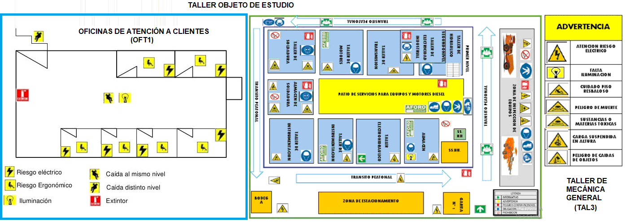

Se han gestionado los riesgos laborales en el taller que presta servicios de mantenimiento mecánico. Tratándose de un proceso que implica trámites y ejecución de tareas de mantenimiento, se distinguen un área de oficinas y otra de mecánica general, tal como se muestra en la figura 1.

El algoritmo general del sistema se presenta en la siguiente figura 2. ⁽³⁾

Figura 2 – Algoritmo del programa (fuente elaboración propia)
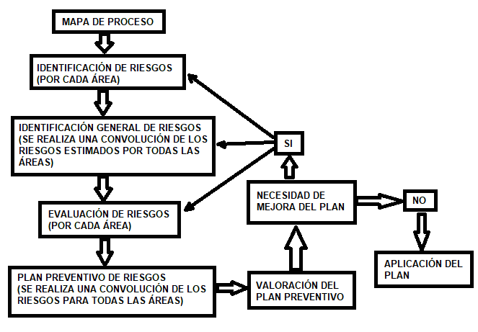

En el algoritmo se aprecia un proceso sistemático de análisis que parte de la subdivisión del proceso, o actividad, por subprocesos, los cuales deben ser compatibles con el proceso productivo, para su más fácil diseño y postulación. Con esta filosofía se construye el mapa analítico del proceso.

El proceso de estudio pasa por varias etapas de análisis individual o colectivo de los riesgos, comenzando por la identificación de riesgos por cada área, su unión en una etapa de identificación general de riesgos para la entidad, la evaluación de riesgos independiente por cada área y su reunificación para formular el plan preventivo de riesgos de la entidad.

El ordenamiento de los pasos está dado por, la precedencia de unos pasos respecto a otros, siendo necesario el cumplimiento previo de los anteriores antes de pasar a las etapas posteriores. Esta precedencia facilita el llenado de los datos de los pasos posteriores en función del cumplimiento de los anteriores.

La valoración del plan preventivo puede plantear necesidades de mejora, las que se ilustran a través de los lazos presentados en el algoritmo, los cuales se enlazan, según sea necesario con los diferentes pasos del algoritmo.

El programa cuenta con una ayuda que se despliega en forma de una página web (Manual SECURE-SST.htm), la cual contiene el manual de usuario. Este manual de usuario se entrega también en formato pdf. ⁽³⁾

Todo el algoritmo se ha programado en el sistema SECURE-SST Ver. 1.0, el cual utiliza un sistema de menús interactivos, que contienen los pasos descritos en el algoritmo de la figura 2.

Con el objeto de facilitar el uso del programa, el mismo se provee instalado y acompañado de datos de estudio de riesgo para un taller de mecánica general. Con estos datos se ejemplifica el empleo de las opciones del código. De esta forma, el manual se convierte en un tutorial de capacitación de la herramienta. Los archivos complementarios de ejemplo para empleo de SECURE-SST Ver. 1.0 son:

- TALLER.SIS – datos del mapa de proceso analítico para un taller de mecánica general
- OFT1.IDR, TAL3.IDR – Datos sobre identificación de riego de dos áreas evaluadas (Oficinas, Taller)
- TALLER.RIG – Datos de identificación general de riesgos del taller de mecánica general
- OFT1.EVR, TAL3.EVR – Datos de evaluación de riesgo de las dos áreas evaluadas (Oficinas, Taller)
- TALLER.PPR – Datos de plan preventivo de riesgos pata el taller de mecánica general
- OFT1.COR, TAL3.COR – Datos de ubicación de vectores de riesgo en el plano. Estos datos están acompañados de archivos gráficos en formato BMP, sobre los que se ubican los datos para el monitoreo gráfico del riesgo.
- mapa de riesgo-oficina.BMP, TALLER.BMP – Datos gráficos de esquemas de las áreas objeto de monitoreo gráfico del riesgo.

Como se aprecia, los datos aparecen con extensiones que permiten diferenciar cada uno de los tipos de archivo que se utilizan en el programa.

Resultados
A continuación se describen cada una de las opciones principales del sistema, coincidentes con los pasos del algoritmo, las que deben cumplirse en el orden previsto por el mismo, ya que una fase constituye entrada para la próxima.

Mapa del proceso analítico.

Cualquier instalación o práctica debe subdividirse para su análisis del riesgo laboral en áreas o subprocesos que permitan clasificar los riesgos por su localización o actividad / área de origen.
Este taller se puede modelar a través de la siguiente tabla de mapa de proceso analítico.

Figura 3 – Tabla para mapa de proceso analítico (fuente SECURE-SST ⁽³⁾)
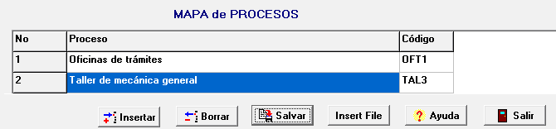

Identificación de riesgos.

Esta tarea deberá ejecutarse para cada una de las áreas o actividades determinadas en el módulo de Mapa de procesos. Para la primera de las áreas descritas en el ejemplo de estudio (Oficinas de trámites – OFT1) se identifican sus riesgos a través de la siguiente figura 4.

Figura 4 – Identificación de riesgos en el área de oficinas de trámites (fuente SECURE-SST ⁽³⁾)
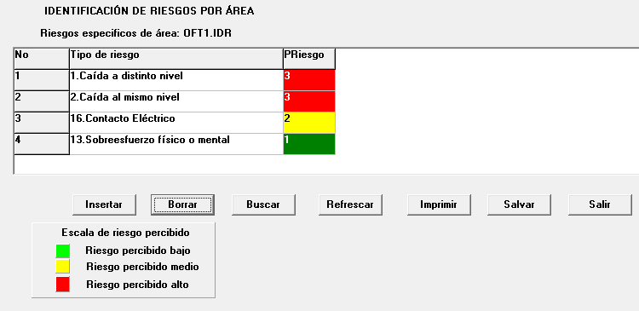

Para la columna tipo de riesgo se despliega un menú de opciones que permite al analista el llenado homogéneo de la columna Tipo de riesgo. Esta lista contiene los siguientes tipos de riesgo:

Tabla 1 – Tipos de riesgos laborales contenidos en el sistema SECURE (fuente MUPRESPA ⁽²⁾)
1. Caída a distinto nivel  2. Caída al mismo nivel  3. Caída de objeto por desplome  4. Caída de objeto en manipulación  5. Caída de objetos desprendidos  6. Pisada sobre objetos  7. Choque contra objetos inmóviles  8. Choque contra objetos móviles  9. Golpes o cortes por objetos o herramientas  10. Proyección de fragmentos o partículas  11. Atrapamiento por o entre objetos  12. Atrapamiento por vuelco de máquinas  13. Sobreesfuerzo físico o mental | 14. Estrés Térmico  15. Contacto Térmico  16. Contacto Eléctrico  17. Inhalación o ingestión de sustancias nocivas  18. Contacto con sustancias nocivas  19. Exposición a radiaciones ionizantes y no ionizantes  20. Explosiones  21. Incendios  22. Manipulación y contacto con organismos vivos  23. Atropellos, golpes o choques con vehículos  24. Exposición a agentes físicos  25. Exposición a agentes biológicos

A su vez, como una ayuda al usuario no familiarizado con estos tipos de riesgos, se despliega una relación de situaciones peligrosas, enlazada con la lista anterior. Por ejemplo, la siguiente tabla muestra la relación entre tipos de riesgo y situaciones peligrosas o factores de riesgo para el caso de Sobreesfuerzo físico o mental:

Tabla 2 – Relación tipo de riesgo – situaciones peligrosas (fuente ⁽⁴⁻⁵⁾)

Tipos de riesgo original | Situaciones peligrosas o factores de riesgo asociados
13.Sobreesfuerzo físico o mental | 13.a Roturas de montacargas o carencia de los mismos en lugares donde se necesiten.  13.b Carencia de carretillas, triciclos y vagones en trabajos que así lo requieran.  13.c Cargar, empujar o mover muebles, equipos pesados sin solicitar ayuda a otros compañeros o sin adoptar la postura adecuada.  13.d Acelerado ritmo de trabajo.  13.e Excesiva carga de trabajo.  13.f Ergonomía: Mobiliario inadecuado.  13.g Ergonomía: Iluminación deficiente.  13.h Ergonomía: Pinturas inadecuadas (cromatismo).  13.i Ergonomía: Ausencia de pantallas refrescantes en equipos de computación.  13.j Barreras arquitectónicas: Carencia de rampas para sillas de ruedas.  13.k Barreras arquitectónicas: Rampas sin barandas.  13.l Barreras arquitectónicas: Baños no apropiados para discapacitados.  13.m Barreras arquitectónicas: Obstáculos que impidan el acceso de personas discapacitadas.

La tabla 2 constituye una ayuda para el llenado de los tipos de riesgo, que permite conectar automáticamente el tipo de riesgo con la situación peligrosa o factor de riesgo que, en una redacción más familiar, puede identificar el usuario.

La segunda columna de la tabla en la figura 4 constituye una representación del nivel de riesgo que el usuario percibe para el caso correspondiente.

Las opciones descritas en la base de la tabla son facilidades de edición, gestión y documentación de la información introducida en la misma. Un paso similar al descrito deberá acometerse para la segunda área representada en el mapa de proceso (figura 5).

Figura 5 – Identificación de riesgos en el área de Taller mecánica general (fuente SECURE-SST)

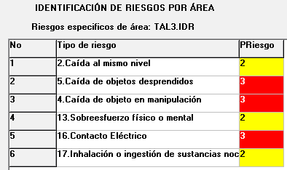

Identificación general de riesgos

Esta tarea debe ejecutarse para agrupar las Identificaciones de riesgo en las áreas o actividades determinadas en el módulo de Mapa de procesos.

Figura 6 – Asignación de datos en tabla de identificación general de riesgos (fuente SECURE-SST ⁽³⁾)
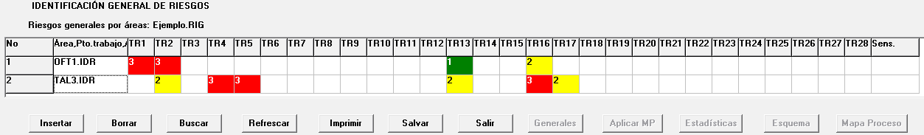

En la tabla se aprecian los tipos de riesgo (TR) en cada área, coloreados con la percepción de cada uno identificada en el paso anterior. Nuevamente, aparecen al pie de la tabla facilidades de edición, gestión y documentación de la información contenida en la tabla.

Una información importante contenida en este nivel identifica en la columna Sens (personal sensible), el personal específicamente vulnerable que esta expuesto a los riesgos, ello incluye menores de edad (ME), madres embarazadas (MA) y discapacitados (SD).

Evaluación de riesgos

La tarea de Evaluación de riesgos deberá ejecutarse por cada área de las determinadas en el módulo de Mapa de procesos. El fichero correspondiente a identificación general de riesgos, contiene los datos de tipos de riesgos y personal sensible, los que se llenan automáticamente para esta opción. El llenado de los restantes datos de la tabla, se realiza siguiendo las orientaciones de la leyenda de la base de dicha tabla. Al llenarse las columnas de Probab (probabilidad: A, M o B) y Consec (consecuencia: A, M o B), el cálculo del Riesgo se realiza automáticamente, siguiendo las combinaciones previstas en la Matriz de Riesgo. Al riesgo calculado lo acompaña la Prioridad sugerida para la atención al problema de seguridad, la cual queda descrita en la base de la tabla de acuerdo al Procedimiento Cualitativo. Estos resultados utilizan los códigos de colores mostrados para ilustrar los riesgos resultantes en cada caso.

Por otro lado, el llenado de las medidas preventivas se realiza a partir del listado que sugiere el sistema.^{(3, 4-5)} El usuario deberá identificar en su objeto de estudio cuales de las medidas sugeridas están implementadas en su caso. Las medidas preventivas permitidas están supeditadas en su asignación al tipo de riesgo correspondiente. Los códigos sirven para identificar esta correspondencia. Por ejemplo, en este caso, en la fila 1, las medidas corresponden a 1.1 Barandillas de protección, 1.2 Redes de seguridad y 1.3 Cobertura de huecos.

El sistema tiene previstas alertas en el llenado de la tabla como el reconocimiento de campos vacíos o la falta de correspondencia entre el riesgo percibido y el calculado para esta opción por el analista. Una opción potente sugerida por el sistema es el recálculo del Riego y de la Prioridad tras aplicar las medidas preventivas. Extraído de la experiencia de otros métodos de evaluación de riesgo ⁽⁵⁾, el sistema puede sugerir el efecto que puede esperarse cuando las medidas preventivas para determinado tipo de riesgo, son redundantes y numerosas. En este caso, puede esperarse en la fila 1, que esta aplicación recalcule una disminución de riesgo y de prioridad, dada la cantidad de medidas preventivas disponibles para este caso.

La siguiente figura 7 es un ejemplo del llenado de la tabla para el caso del área de Oficinas de Trámites.

Figura 7 – Evaluación de riesgos para Oficina de Trámites (fuente SECURE-SST⁽³⁾)

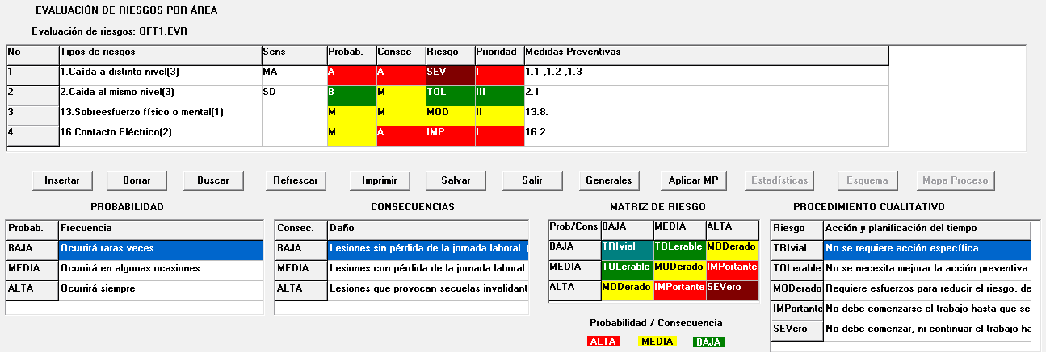

El llenado de esta opción para la siguiente área del taller sigue reglas similares a las ya descritas. La figura 8 es un reflejo de esta tarea.

Figura 8 – Evaluación de riesgos para Taller de Mecánica (fuente SECURE-SST⁽³⁾)

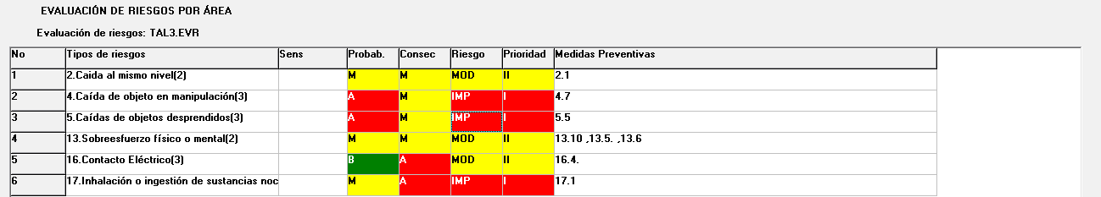

Plan preventivo de riesgos

La próxima tarea será el plan preventivo de riesgos. Esta deberá ejecutarse para todas las áreas determinadas en el módulo de Mapa de procesos.

En esta opción se localizan muchos campos similares a la anterior, únicamente que los resultados de la evaluación de riesgo pueden alimentarse aquí, utilizando los datos alimentados en el paso anterior. La figura 9 muestra un fragmento del plan obtenido para todos los tipos de riesgos identificados en las dos áreas analizadas.

Figura 9 – Plan preventivo de riesgos para Taller de Mecánica incluyendo sus dos áreas (fuente SECURE-SST ⁽³⁾)
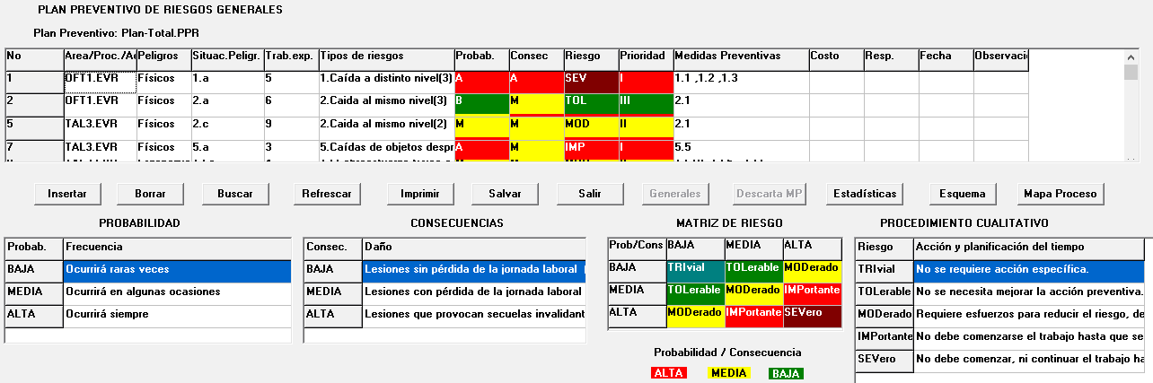

Los campos restantes por llenar en esta tabla, una vez cargados los datos de la evaluación de riesgo precedente, son los de la columna Peligros (Físicos, Ergonómicos, Químicos, etc) y Situación peligrosa (ver ejemplo de tabla 2). Ambos campos se llenan empleando listas de opciones previstas en el código ⁽³⁾. Los datos relativos a Costo, Responsable, Fecha de cumplimento y Observaciones, son llenados por los analistas según se disponga de la información.

Valoración del plan preventivo

Una vez alimentada toda la información anterior, el sistema está en capacidad de realizar una valoración del plan preventivo, utilizando esencialmente las opciones de Estadísticas, Esquema y Mapa de Proceso.

Con la opción Estadísticas pueden realizarse análisis que abarcan opciones gráficas o analíticas. Una muestra de las primeras puede apreciarse en el siguiente histograma de la figura 10. A partir de este punto se emplean los códigos de colores para ilustrar los riesgos.

Figura 10 – Histograma de riesgos – consecuencias (fuente SECURE-SST ⁽³⁾)
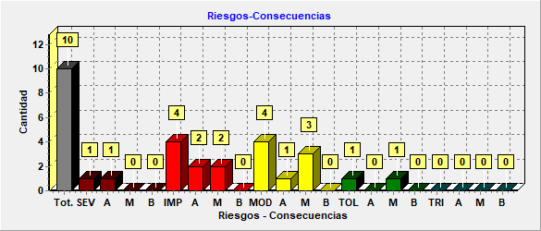

Lo que significa que de los 10 riesgos identificados en este caso, uno es SEVero con consecuencias Altas, 4 IMPortantes con dos consecuencias Altas y dos Medias y así sucesivamente. Este tipo de histograma condensa la información estadística del modelo resumiendo riesgos y consecuencias en un mismo gráfico. Esta información es una guía para priorizar los esfuerzos y reflejarlos en las decisiones económicas y de cronograma de cumplimiento de las acciones relativas al plan. Con menos detalle, esta distribución de riesgos puede mostrarse también en forma de torta (Figura 11).

Figura 11 – Distribución de riesgos laborales para caso de estudio (fuente SECURE-SST ⁽³⁾)
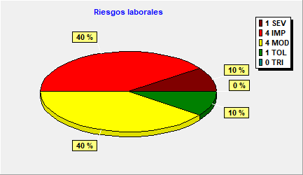

Como opción analítica potente puede valorarse el listado detallado de los riesgos. Ello se logra visualizando una tabla ordenada de los riesgos calculados en este caso (Figura 12).

Figura 12 – Riesgos ordenados por nivel de riesgo y consecuencias (fuente SECURE-SST ⁽³⁾)
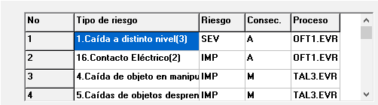

Como se aprecia los niveles mas altos corresponden a Caída a distinto nivel y Contacto eléctrico en las áreas de Oficinas, mientras que resultan importantes las Caídas de objetos en manipulación y Caídas de objetos desprendidos en el Taller de Mecánica.

En el caso del Mapa de proceso, será posible visualizar en forma de un diagrama de Ishikawa los tipos de riesgos analizados, con su nivel de riesgo calculado (Figura 13).

Figura 13 – Mapa de proceso (fuente SECURE-SST ⁽³⁾)
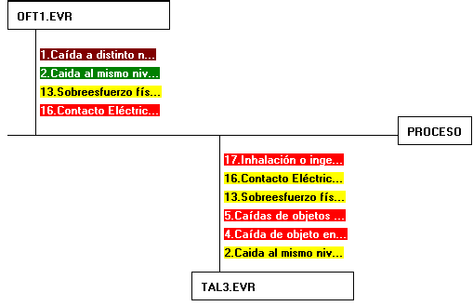

Finalmente, un mapa de riesgo para el área de Taller de Mecánica puede apreciarse en la siguiente figura 14.

Figura 14 – Mapa de riesgos del área taller mecánica ilustrada a partir de un esquema (fuente SECURE-SST ⁽³⁾)
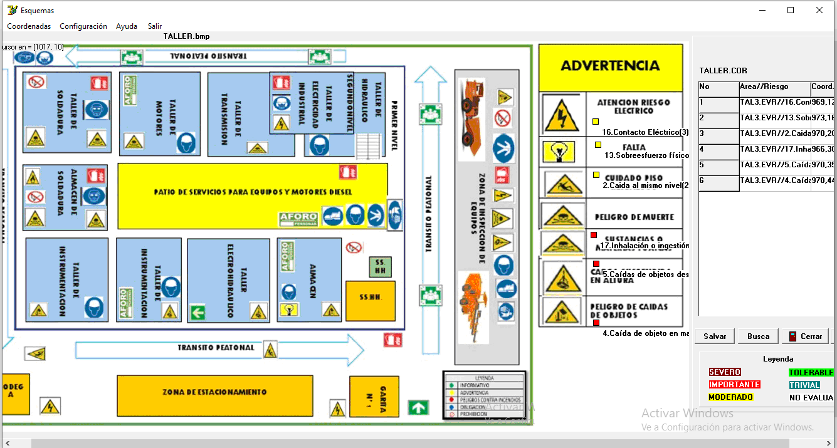

Discusión
Las tareas enumeradas referentes al cumplimiento del algoritmo de la figura 2 para la gestión de riesgos laborales en Cuba se han ejecutado, de manera general, en forma semiautomatizada, en modelos tabulares como Excel, pero sin un programa dedicado a la gestión de seguridad laboral, lo que potencia la ocurrencia de improvisaciones durante el llenado de los modelos, lo cual atenta contra su calidad y convierte a la tarea, en ocasiones en un mero formalismo.

A esto hay que adicionar algunas cuestiones propias de la carencia de informatización de un sistema que gestione este estudio. Siguiendo el mismo ordenamiento de las tareas anteriores se pueden señalar las siguientes deficiencias generales:

- El riesgo percibido asignado en el primer anexo se desaprovecha en las tareas subsecuentes.
- Los tipos de riesgo preestablecidos en las listas del método son susceptibles de mejoras, ya sea para inclusión de algunos o exclusión de otros.
- En la evaluación de riesgos se solicitan medidas preventivas que deben ser improvisadas por el analista con la subsecuente pérdida de calidad en esta asignación.
- Además, para la asignación de la probabilidad del riesgo, se solicita se tengan en cuenta la frecuencia de ocurrencia estimada de la tarea que genera el peligro, así como el empleo de las medidas preventivas. Esta valoración es muy subjetiva pues deja al analista la evaluación de la efectividad de las medidas preventivas.
- El llenado de los algunos campos de la tarea de plan preventivo de riesgos, como situación peligrosa, quedan a la improvisación del analista, lo que genera idénticas situaciones a las descritas en lo que respecta a las medidas preventivas.

La situación descrita impulsó la programación de un sistema de evaluación de riesgo dedicado al área de los riesgos laborales, el cual genera beneficios en cuanto a la homogenización de los estudios, disminuye improvisaciones de los analistas y facilita la gestión automatizada de los riesgos laborales identificados. En este sentido, se ha procurado compensar, adicional a los beneficios de la automatización del sistema, las dificultades enunciadas, a través de las siguientes medidas:

- El riesgo percibido es un factor empleado durante el estudio para comprender la coherencia entre la percepción respecto a cada tipo de riesgo por el personal expuesto o sus jefes y el analista que realiza el estudio posterior del nivel de riesgo para cada peligro.
- Los tipos de riesgo preestablecidos en las listas del método son el resultado de un filtrado en el que se han comparado experiencias de varios métodos de estudio de riesgo laboral, por lo que las listas empleadas han sido mejoradas, sin desaprovechar la experiencia derivada de los documentos originales. ⁽²⁾
- La lista de medidas preventivas por tipo de riesgo han sido obtenidas después de un detallado trabajo de consulta por Internet ⁽⁴⁻⁵⁾, lo que evita improvisaciones respecto a la postulación y redacción de medidas preventivas.
- Para la asignación de la probabilidad del riesgo se solicita se tengan en cuenta esencialmente la frecuencia de realización de las actividades y las situaciones peligrosas inherentes, de acuerdo al ambiente de trabajo. De esta forma, el ordenamiento de los riesgos considera condiciones de trabajo deterioradas, lo que da al estudio un enfoque conservador. El efecto de las medidas preventivas se mide esencialmente, a través de un método automatizado en la herramienta ^{(3, 6)}.
- La lista de situaciones peligrosas por tipo de riesgo han sido obtenidas después de un detallado trabajo de consulta por Internet, lo que evita improvisaciones respecto a la postulación y redacción de estos factores de riesgo. ⁽⁴⁻⁵⁾

Desde el punto de vista internacional existe un importante grupo de software dedicados a la tarea de prevención de riesgos laborales (PRL), entre los que destacan cuatro códigos. Ellos son Zucchetti PRL, SUMMAR: Mentor PRL, Smart OSH y Quentic. ⁽⁷⁾
Zucchetti cuenta con un software de prevención de riesgos laborales que agiliza las tareas administrativas de prevención, garantiza el cumplimiento normativo y la realización de los procedimientos internos en materia de prevención de riesgos labotales. Incluye panel de planificación para planes de evaluación de riesgos de la empresa; seguimiento de riesgos higiénicos, ergonómicos y psicosociales; generador de listados; investigación de accidentes e incidentes, planes de emergencia, auditorías y formación, así como planificación de acciones preventivas y correctoras en riesgos laborales, reconocimientos médicos e informes de accidentes, y portal web de contratas.
SUMMAR: Mentor PRL es un programa PRL de Mentor que permite gestionar las evaluaciones de riesgos por diferentes metodologías, las actividades preventivas, la vigilancia de la salud y la formación de prevención. Este programa de prevención de riesgos laborales está dirigido a organizaciones que cuentan tanto con servicio de prevención propio como ajeno. La gestión se puede realizar a nivel de empresa, centro, zona, equipo, puesto de trabajo, factores de riesgo, riesgos y medidas. El módulo de PRL está completamente integrado en el software RRHH Mentor de SUMMAR, y proporciona una visión global de todos los datos relativos a la siniestralidad, con informes estadísticos e índices específicos que facilitan el seguimiento, la investigación y propuestas preventivas pertinentes. Permite gestionar la coordinación de actividades empresariales (CAE), auditorías PRL, inspecciones de seguridad, revisiones de máquinas y productos habituales, funciones de los empleados en PRL, entrega de EPIs, control de sensibilidades, investigación de accidentes e incidentes, índices de siniestralidad, revisiones médicas, cursos y acciones formativas de PRL. Incluye una completa gestión documental y proporciona una fácil configuración de plantillas de documentos que requiere la gestión de PRL.

Smart OSH es un software de prevención de riesgos laborales que gestiona todo lo relacionado con la seguridad y salud empresarial. Este software PRL es una herramienta muy fácil de utilizar, gracias a su interfaz visual y su estructura modular, que la convierte es una solución totalmente adaptable al plan estratégico de la compañía. Smart OSH permite la digitalización y el tratamiento integrado de toda la información relativa a la seguridad laboral de la empresa: control preventivo, toma de datos de campo, seguimiento de objetivos, de indicadores asociados y de acciones específicas. Gracias a su automatización de procesos de control y seguimiento de la gestión de riesgos laborales, Smart OSH reduce la ineficacia, la desmotivación y desperdicio de talento, aportando más valor en la gestión preventiva. Dispone de app móvil y visor WebApp para facilitar el trabajo en movilidad y el reporte en tiempo real de datos. Además, se integra fácilmente con otros sistemas de gestión y herramientas de la empresa.

Quentic es un software de seguridad laboral para facilitar el cumplimiento de los requisitos de seguridad y salud en el trabajo, además de los de protección medioambiental. Una plataforma web con App para dispositivos móviles. Dispone de múltiples funciones dirigidas a documentar, evaluar y dirigir todos los procesos de prevención de riesgos laborales con el fin de optimizar todas las tareas: detectar riesgos, definir las medidas de protección necesarias, cumplir automáticamente con las normas y obligaciones legales y compartir documentos. Quentic centraliza todos los procesos y recursos relacionados con el EHSQ (salud, seguridad, medioambiente y calidad), con acceso en tiempo real a todos los involucrados en PRL. De esta forma, se facilita el flujo de información de los diferentes departamentos de la empresa. Este software PRL se adapta a cualquier sector y estructura empresarial, ofreciendo flujos de trabajo eficientes, tanto a nivel externo como interno. Es personalizable a cada necesidad gracias a sus módulos de seguridad laboral, control de trabajo, sustancias peligrosas, incidentes y observaciones, control de trabajo, gestión medioambiental, riesgos y auditorías, sostenibilidad o procesos.

Las capacidades de SECURE-SST Ver. 1.0 no están a nivel web, ni están combinadas con otras prestaciones relativas a recursos humanos u otras áreas, tal como muestran los códigos de referencia. ⁽⁷⁾ Existe una versión instalable en la web que se encuentra en desarrollo, pero especializada en prevención de riesgos laborales. Una ventaja del sistema para Cuba es que se trata de un software nacional, el cual no tiene dependencias de un gestor extranjero ni necesidades de licencias para su empleo. Las capacidades gráficas de SECURE-SST, en cuanto diagramas de proceso y mapas de riesgo lo convierten en un monitor de riesgo, posibilidad que no ha sido identificada en ninguno de los sistemas consultados. ^{(3, 7)}
Conclusiones.
El Programa Informático para evaluación de Seguridad y Salud en el Trabajo SECURE-SST Ver. 1.0 es un sistema proactivo que dispone de capacidades analíticas y gráficas para enfrentar las tareas de identificación, evaluación y redacción de planes preventivos de riesgo, tal como lo exige la normativa cubana respecto a la gestión de los riesgos laborales.
La generación de mapas de proceso y mapas de riesgo, dota al programa de capacidades adicionales de análisis y documentación.
La adición de datos relativos a tipos de riesgos, situaciones peligrosas y medidas preventivas constituye una de las capacidades importantes con que se ha potenciado el programa.
Las posibilidades descritas superan las exigencias de las normativas cubanas. Estas características convierten a la herramienta en un sistema adecuado para la gestión y toma de decisión en lo relacionado a la seguridad y salud en el trabajo.
El sistema SECURE-SST Ver. 1.0 se ofrece con un curso de capacitación asociado. El programa queda instalado en las PC de los usuarios junto a su manual de usuario y archivos tutoriales. El código permite la documentación en detalle de cada una de sus opciones.
En su versión de escritorio sus prestaciones no están limitadas por necesidades de conectividad ni licencias, las que caracterizan a las herramientas similares que se ofrecen por la red. Para obtener más información sobre este sistema de gestión de riesgos laborales consulte a sus autores.
Las capacidades del sistema han sido empleadas para la gestión de riesgos laborales en empresas y proyectos del sector de la construcción en Cuba. Su versatilidad permite sea adaptado a diferentes contextos.

Referencias bibliográficas
- NQA-ISO-45001, Guía de implantación para la seguridad y salud laboral NC-45001, 2018 https://www.normas-iso.com/iso-45001/
- Ministerio del Trabajo y Seguridad Social, Fraternidad MUPRESPA, Curso Básico de Seguridad y Salud en el Trabajo, La Habana, Cuba, 2001
- Torres Valle A., Carbonell Siam A.T., Manual de usuario de sistema de gestión de riesgos laborales SECURE-SST Ver. 1.0, 2022
- ISSUU, Digital Publishing Platform, Manual de Prevención de riesgos laborales en grandes superficies, España, 2018 https://issuu.com/icaselcanarias/docs/p52pr-man-9-0-grandes_superficies
- Universidad Nacional de Educación a Distancia, Clasificación genérica de puestos de trabajo, Relación de riesgos laborales y medidas preventivas, España, 2021 https://www.uned.es/universidad/inicio/institucional/gerencia/recursos-humanos/riesgos-laborales/clasificacion-puestos-trabajo/relacion-de-riesgos-laborales-y-medidas-preventivas.html
- IAEA. Application of the Risk Matrix Method to Radiotherapy. IAEA-TECDOC 1685 Series. Viena: IAEA, 2016. https://www.iaea.org/es/publications/8770/aplicacion-del-metodo-de-la-matriz-de-riesgo-a-la-radioterapia

- SoftDoit, Los 4 mejores software de prevención de riesgos laborales, 2022 https://www.softwaredoit.es/recursos-humanos/software-prevencion-riesgos.html

